«Коньяк из канистры»
Сотрудниками милиции в подсобном помещении игрового клуба в г.Кричеве выявлена фальсифицированная алкогольная продукция В обнаруженной и изъятой полиэтиленовой 5 литровой канистре содержалась жидкость с характерным запахом алкоголя.
В результате экспертных исследований в изъятой жидкости выявлены признаки, не соответствующие требованиям технических нормативных правовых актов (ГОСТ, СТБ, ТУ и т.д.).
Медицинскими экспертами управления Государственного комитета судебных экспертиз Республики Беларусь по Могилевской области в 2018 году диагностировано 75 смертельных отравлений алкоголем, 7 – не спиртосодержащими суррогатами алкоголя,
5 – метиловым спиртом.
Жертвами отравлений суррогатами становятся, как правило, люди, страдающие тяжелыми формами алкогольной зависимости, которые сознательно и целенаправленно потребляют жидкости, не предназначенные для пищевого употребления, в качестве заменителей алкогольных напитков.
На нелегальном рынке алкоголя имеются суррогаты, несущие в себе опасность не только для людей, страдающих тяжелой формой алкогольной зависимости, но и для желающих сэкономить на приобретении спиртного.
Наиболее опасными из них являются контрафактный этиловый спирт и изготовленные на его основе фальсифицированные спиртные напитки, преимущественно – коньяки.
«Кустарно» изготовленная продукция имеет низкую цену, чем и объясняется существующий на нее потребительский спрос. Такие суррогаты предлагают зачастую большими объемами – бутылями и канистрами. А гарантией качества и безопасности продукции является всего лишь честное слово продавца, по словам которого, приобретается она у «надежных» людей на «известном» коньячном или
ликеро-водочном заводе.
Самую большую опасность для жизни представляет метиловый спирт, который может использоваться недобросовестными производителями при изготовлении суррогатного спиртного.
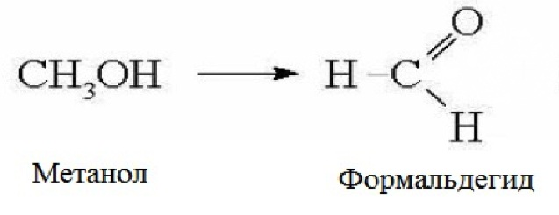
(Попадающий в организм человека метанол под действием ферментов, вырабатываемых печенью, превращается в формальдегид, который приводит к летальному исходу. Смертельная доза формальдегида от 4 мл).
Количество метилового спирта, произведенного на предприятиях химической промышленности России в 2017 году, составило 4,2 миллиона тонн, превысив количество произведенного пищевой промышленностью этилового спирта более чем в 7 раз. Наличие такого огромного количества метанола, при недостаточном производственном контроле, является причиной того, что данное токсичное соединение время от времени оказывается на нелегальном рынке этилового спирта и попадает в состав контрафактных и поддельных алкогольных напитков.
Практика проведения медицинских судебно-химических экспертиз, связанных со смертельными отравлениями суррогатами алкоголя, показывает, что приобретенный на нелегальном рынке алкоголя спирт не является пищевым. При этом, степень токсичности красителя, добавленного в «коньяк из канистры», может превосходить токсичность самого алкоголя.
Потребители, использующие такую продукцию, не принимают во внимание, что подвергают свою жизнь смертельной опасности.
Единственным достоверным способом определения метанола в спиртных напитках является проведение лабораторного исследования. Где «подозрительные» алкогольные напитки подвергаются наиболее полному химическому анализу, исследуются не только на предмет наличия метанола, но и на присутствие в их составе различных веществ, оказывающих губительное влияние на организм человека.
P.S. Сопоставима ли ценность человеческой жизни с «коньяком из канистры»?

